1 апреля - Международный день птиц

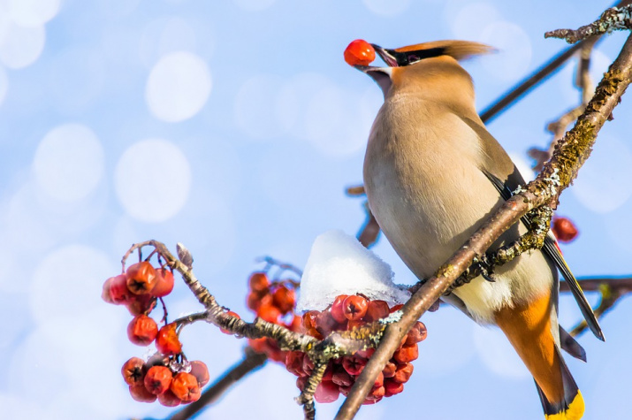

Ежегодно 1 апреля отмечается Международный день птиц — интернациональный экологический праздник. Его цель — сохранение видового разнообразия и численности птиц.
Дата проведения праздника выбрана не случайно. В апреле большинство крылатых странников, преодолевая все препятствия, возвращаются к родным гнездам.
Поэтому уже более века в начале апреля празднуют Международный день птиц.
Птицы не давали покоя людям многие века. Они летали – этого человек не мог, как ни учись, как ни старайся. Человек мечтал о крыльях, но оставался бессилен. А птицы, эти удивительные создания, наделенные даром свободного полета, продолжали, как ни в чем не бывало, парить и будоражить человеческое воображение. Их именовали властелинами воздуха, аристократами неба, детьми бури. Птицы часто становились созданиями сказочными и даже божественными. И это сослужило им хорошую службу.
С начала 20 века праздник отмечают в России.
Музей природы и этнографии г. Коврова (ул. Федорова, д.6) с 21 марта по 17 апреля 2022 года приглашает на музейную программу «Жаворонки, прилетите!», посвященная приходу весны, весенним праздникам и прилету птиц - http://www.kovrov-museum.ru/museum/museum-news/museum-news_1421.html. Поучаствуйте вместе с ребенком в этой программе!!!

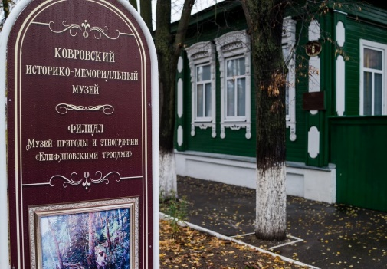

Предлагаем в этот день:
Раскраски «Птицы» | https://sad9.ru/raskraski/ptici  https://moi-raskraski.ru/raskraski-ptitsy  https://raskrasil.com/raskraski-pticy-bird/  https://deti-online.com/raskraski/pticy/
Аппликация «Птицы» | http://semeynaya-kuchka.ru/applikaciya-pticy-55-idej-dlya-detskogo-sada/  https://www.youtube.com/watch?v=-wOamTyLRRA  https://www.maam.ru/detskijsad/aplikacija-pticy-svoimi-rukami.html  https://vishivashka.ru/applikatsiya/pticy_applikaciya.php
Релаксация «Пение птиц» | https://www.youtube.com/watch?v=5lCRsLjMeso  https://www.youtube.com/watch?v=1L-5DhhjXEo  https://www.youtube.com/watch?v=9LNffz9_5dw
Презентации, интерактивные игры о птицах | https://www.youtube.com/watch?v=OwfD9flZdKE  https://www.youtube.com/watch?v=poTK9OLbF_w  https://www.youtube.com/watch?v=mECRw7EhjEU  https://nsportal.ru/detskiy-sad/okruzhayushchiy-mir/2017/11/18/prezentatsiya-dlya-detey-starshego-doshkolnogo-vozrasta
Лепка «Птицы» | https://www.youtube.com/watch?v=Di1IaSv0ZrY  https://rukodelielux.ru/pticy-iz-plastilina
Загадки о птицах | https://deti-online.com/zagadki/zagadki-pro-ptic/  https://umnazia.ru/blog/all-articles/zagadki-pro-ptic-dlja-detej  https://kidwelcome.ru/zagadki-dlya-detei/pro-ptic

Старший воспитатель МБДОУ №23 Гиниятулина И.В

